ПРОЕКТ в первой младшей группе на тему «Домашние животные»
МКДОУ детский сад «Солнышко»

Воспитатели первой младшей группы:
Борисова Валентина Анатольевна
Орлова Инна Анатольевна
Вид проекта: краткосрочный 2 недели (с 4.10.2021 – 15.10.2021)
Участники проекта: дети 1младшей группы, воспитатели, родители.
Пояснительная записка.
Знакомство детей с домашними животными и их детёнышами- играет огромную роль в жизни человека. И мы, взрослые, должны научить ребёнка правильному общению с животными.
Воспитать в ребёнке мягкость, бережливость, заботу, любовь к четвероногим друзьям, чувствовать их состояние, считаться с их желаниями. Наша задача- донести до детей какие животные живут с человеком и какую пользу они приносят, как ухаживать за ними. Сформировать у детей реалистические знания и гуманное отношение к животным.
Актуальность.
Во время работы с детьми мы выяснили , что многие дети не знают домашних животных. Не могут назвать их детенышей, где живут, чем питаются, кто за ними ухаживает. Поэтому мы решили провести этот проект.
Воспитание бережного и заботливого отношения к животным- это большое значение в жизни ребёнка.
Животные в доме- важный фактор воспитания, и мы хотим, чтобы наши дети росли добрыми, отзывчивыми, сердечными.
Вовлекая ребёнка в совместную деятельность по уходу за домашними животными, взрослые развивают в своём ребёнке чуткость, умение понимать жизнь животных; побуждают к сочувствию; воспитывают готовность помогать делом.
Новизна проекта.
Заключается в интеграции образовательных областей при организации образовательного процесса; в применении принципов личностно- ориентированного подхода при организации воспитательной работы; в создании условий, способствующих сплочению всех участников образовательных процессов: детей, воспитателей, родителей в ходе совместной работы по реализации проекта.
Цель проекта: Дать детям представление о домашних животных и их детёнышах, их внешнем виде, повадках, роль домашних животных в жизни человека. Познакомить детей с названиями домашних животных и их детёнышей, с местом их проживания. Воспитывать любовь, заботу к домашним питомцам.
Задачи проекта:
- Совершенствование и углубление представления детей младшего возраста о домашних животных и их детёнышах, их характерных особенностях;
- Совершенствование умения детей ухаживать за домашними животными и их детёнышами;
- Воспитывать любовь и бережное, заботливое отношение к ним;
- Помочь родителям формировать у детей потребность в безопасности и любви к домашним животным;
- Развивать продуктивную деятельность детей, совершенствовать навыки и умения в рисовании;
- Закрепить умение отвечать на вопросы, вести диалог.
Концептуальность проекта:
Для того, чтобы сформировать у детей знания и умения по знакомству с домашними животными, необходимо:
- Дать первоначальные знания о домашних животных;
- Привлечь родителей, которые помогут детям получить позитивный опыт по отношению к домашним животным.
Вид проекта: Познавательно- игровой, краткосрочный.
Продолжительность проекта: две недели.
Участники проекта: Воспитатели, дети в возрасте 2- 3 года и родители воспитанников.
Предполагаемый результат:
Дети:
- усвоят знания об образе жизни домашних животных, их внешнем виде, поведении;
- научаться правильно называть животных и их детёнышей;
- узнают какую пользу приносят домашние животные людям;
- закрепим обобщающие понятия «домашние животные».
Родители:
- повысится интерес к познавательной и продуктивной деятельности, расширят кругозор детей;
- появится желание завести домашнее животное;
- установится тесный контакт между взрослыми и детьми.
Механизм реализации проекта.
Подготовительный этап:
- Подбор методической литературы по теме.
- Подготовка дидактического материала, наглядные пособия ( картины, альбомы для рассматривания, настольные игры);
- Определение целей и задач.
- Подготовка материала для работы с родителями по знакомству с домашними животными в виде памяток, консультаций, анкет.
- Составление плана работы.
Основной этап:
- Беседа с детьми о домашних животных;
- Чтение рассказов, сказок о домашних животных;
- Заучивание потешек, стихотворений;
- Рассматривание картин, альбомов на тему «Домашние животные и их детёныши».
- Игры- дидактические, словесные, настольные, сюжетно- ролевые, подвижные.
- Практическая деятельность по решению проблемы, планирование совместной деятельности, вызвать положительное отношение к выполнению практических навыков в рисовании.
- Ситуационные разговоры с детьми о домашних животных.
Заключительный этап:
Фотовыставка «Моё любимое домашнее животное»
Создание альбома «Домашние животные»
Анкетирование родителей «Моё отношение к домашним животным»
План реализации проекта:
Образовательные области- виды деятельности.
Познавательное развитие: Формирование целостной картины мира «Кто живёт в будке?»
«Чей хвост?», «Назови детёнышей», «Назови ласково», «Самый внимательный».
Цель – закрепить знания о домашних животных и их детёнышей. (см. приложение 1)
Художественно- эстетическое развитие: рисование «Кошечка» .
Цель- закрепить знания о домашних животных, желание создавать образ любимого животного, закрепить рисования. (см. приложение 1)
Речевое развитие:
Развитие речи- рассматривание и обсуждение картины «Домашние животные». Игра «Послушай и назови» (см. приложение 1)
Физическое развитие: п/и «Воробушки и кот», «Лохматый пёс», «Кот и мыши», «Лошадки».
Цель- активизировать двигательную активность детей. (см. приложение 2)
Социально- коммуникативное развитие: д/и «Кто в домике живёт?», «Чьи детки?», «Отгадай, кто это?», «Кто чем питается?», «Чей голос?».
Цель- закрепление знаний о домашних животных. (см. приложение 2)
Чтение потешек о домашних животных. (см. приложение 3)
Беседы «Домашние животные. Корова.», «Домашние животные и их детёныши», «Как надо обращаться с домашними животными», «О домашних животных». (см. приложение 3)
Безопасность: «Домашние животные в жизни ребёнка».
Работа с родителями.
Консультация «Домашние животные».
Анкета « Моё отношение к домашним животным».
Цель: повышение знаний родителей о жизни домашних животных, получение информации по данной теме в виде наглядной информации. (см. приложение 4)
Достигнутые результаты.
Дети: с помощью взрослых у детей появился интерес к домашним животным; появились навыки и умения, знания об уходе за домашними животными; развили творческое мышление из различных источников; с поставленными целями и задачами справились.
Родители: вместе с детьми укрепили знания о домашних животных; активно интересовались жизнью детей в детском саду по ознакомлению с домашними животными; ознакомились с консультациями; провели анкетирование; взаимодействовали между детским садом и семьёй.
Продукты реализации проекта:
- Наглядная информация для родителей;
- Альбом «Домашние животные».
- Фотовыставка «Мое любимое домашнее животное»
- Анкетирование среди родителей «Моё отношение к домашним животным»
Заключение.
С поставленными целями и задачами справились.
Закрепили пройденный материал через продуктивную деятельность и чтение художественной литературы.
Можно сделать вывод, что благодаря проделанной работе, произошло закрепление и улучшение знаний, обогатился словарь детей по данной теме проекта «Домашние животные».
Список литературы:
Авдеева Н.Н., Князева О.Л., Стеркина Р.Б. «Безопасность» Спб: «Детство- Пресс», 2012 г.
- Бондаренко А.К. «Дидактические игры в детском саду». Москва «Просвещение», 1991 г.
- Венгер Л.А., Дьяченко О.М. «Угадай, как нас зовут?» москва «Просвещение», 2012 г.
- Голицына Н.С. «Перспективное планирование в детском саду. Первая младшая группа.» Скрипторий, 2015 г.
- Губанова Н.Ф. «Развитие игровой деятельности». Москва, Мозаика- Синтез, 2014 г.
- Примерная основная образовательная программа дошкольного образования «От рождения до школы» под ред. Н.Е.Вераксы, Т.С.Комаровой, М.А.Васильевой. Москва, Мозаика- Синтез, 2015 г.

Приложение 1
Конспект по художественно- эстетическому развитию (рисование) «Кошечка».
Цель: Знакомство с кошкой, учить и узнавать её среди игрушек, подражать её голосу. Учить украшать силуэт кошки горизонтальными полосками, делать глазки- «точки» кисточкой; развивать чувство доброты.

Ход ООД.
Как у нашего Кота,
шубка очень хороша!
Как у Котика усы,
Удивительной красы!
Глаза смелые,
Зубки белые.
Воспитатель показывает иллюстрацию полосатой кошки. Дети её рассматривают.
Воспитатель: Какой котёнок? (маленький, полосатенький)
Воспитатель: Полоски какие? (чёрные)
Воспитатель: На картинке Киска у нас полосатая, а у Вас « голая» и просит она нас её помочь.
Давайте, ребятки, оденем нашу Киску! Нарисуем ей полосочки и будет она у нас усатая- полосатая.
Смотрите, как я буду её одевать. Я, беру в руки кисточку, обмакиваю её в гуашь, придерживаю левой рукой листок и начинаю проводить линию от одной стенки силуэта до другой. Веду не отрывая руки всей кистью. Опять макнула в гуашь, отступила от верхней полоски вниз, и, снова провожу линию. И кошечка моя одела свою шубку.
Теперь давайте и Вы оденьте своего котёнка.
Воспитатель: Молодцы! Какие красивые у нас получились котята.
Физкультминутка.
Кошка очень хороша,
Ходит мягко, не спеша,
Сядет- умывается,
Лапкой вытирается.

Вопросы к детям:
- Что мы рисовали?
- Какого цвета полоски?
- Как проводили линии?
Выставка работ.
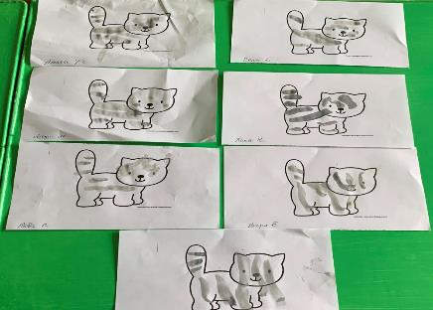

Конспект по формированию целостной картины мира.
Тема: «Кто живёт в будке?»
Цель: Закрепить представления о домашних животных и их детёнышах. Упражнять в употреблении глаголов: лает, кусает, прыгает, охраняет. Закрепить умение произносить звукоподражание с разной высотой голоса; способствовать формированию осторожного обращения с незнакомыми животными.
Оборудование: макет будки, игрушка «Собака», миска, косточка.
Ход ООД.
Вот щенок озорной,
Он с лохматой головой.
Бегает и лает,
Во дворе играет.
Воспитатель: Ребята, что это у нас за дом такой? (будка), Кто живёт в будке? (собака), Как она лает? (Гав- гав), Собачка большая или маленькая? (большая). Кто у собачки детки? (щенята). Давайте вместе с вами покажем как лает большая собака и маленькие щенята? (учимся передавать разницу в высоте голоса при звукоподражании, закрепляем глагол «лает»)
Кто хочет покормить собачку, дать ей косточку?
Для чего нужна мисочка? (чтобы лакать водичку и есть еду)
Физкультминутка.
Вот собачка Жучка,
Хвостик закорючка.
Зубы острые,
Шёрстка пёстрая. Гав.
Воспитатель: Молодцы! Хорошо Вы изображали собачку Жучку. Но вот беда, убежали от неё щенята и она не может их найти. Поможем?
Д/и «Найди маму»
Воспитатель дает детям детёнышей домашних животных и просит найти среди них щенят. В заключении воспитатель напоминает, что к животным нельзя подходить близко без разрешения взрослых.
Конспект по развитию речи в первой младшей группе.
Тема: «Домашние животные и их детёныши.»
Игра «Послушай и назови.»
Цель: Знакомство детей с домашними животными их детёнышами; учить, называть и сравнивать их по величине; развивать память, речь, внимание, любознательность; обогащать словарный запас; воспитывать любовь к животным.
Материал: сюжетные картинки с домашними животными и их детёнышами.
Ход ООД.
Воспитатель загадывает загадки.
- С хозяином дружит, дом сторожит?
живёт под крылечком, хвост колечком? (собака) Показ картинки.
- Мордочка усатая, шубка полосатая.
Часто умывается, но с водой не знается,
Кто это? ( кошка) Показ картинки.
- Сама пёстрая, ест зелёную траву,
Дает полезное молоко. Кто это? (Корова) Показ картинки.
- Длинная грива, скачет ретиво.
Твёрдые копыца, дайте ей воды напиться. Кто это? (лошадь) Показ картинки.
Воспитатель:
У собаки маленький….(щенок)
А у кошки маленький…(котёнок)
У коровы …(телёнок)
А у лошади … (жеребёнок)
Посмотрите, мама- кошка большая, а котёнок какой? (маленький)
Щенок маленький, а собака какая? (большая)
Лошадь большая, а жеребёнок какой? (маленький)
Телёнок маленький, а корова какая? (большая)
Физкультминутка.
У коровы есть ребёнок,
Брык- брык, скок- скок,
А зовут его телёнок
Брык- брык, скок- скок.

Воспитатель: А вы знаете как заботятся животные о своих детёнышах? Они кормят их молоком, чистят их шёрстку языком, согревают и защищают их.
Как заботятся животные о детёнышах? (ответы детей)
Воспитатель: Что любит есть котёнок? (молоко, сметану)
А что любит есть щенок? (мясо, косточки)
Что ест жеребёнок? (травку, хлеб)
А что любит корова? (Травку)
Д/и «Послушай и назови.»
Раздаются голоса животных и надо назвать кому из животных они относятся.
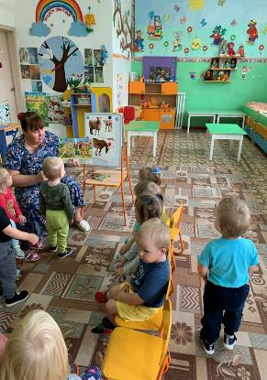
Конспект по развитию речи в первой младшей группе.
Тема: «Мамины детки.»
Цель: знакомить детей с домашними животными и их детёнышами; Знать части тела, какие совершают движения и что любят есть. Развивать зрительное восприятие, внимание, мышление, речь. Обогащать словарь детей . Уметь образовывать слова с уменьшительно-ласкательным значением.
Словарь: Пушистый, большой, маленький, длинный, короткий, мягкий, шершавый.
Материал: домик с бабкой и дедкой и домашними животными; кошка с котёнком, собака со щенком, корова с телёнком, свинья с поросёночком, лошадь с жеребёнком.
Ход ООД:
Воспитатель: В домике у бабы с дедом живут домашние животные. Взрослое животное и его детёныш. Послушайте про кого я говорю: «Маленькие лапки, а в лапках цап-царапки». Кто это? Правильно, дети. Это – кошка.
Картина кошка с котенком.
- «Какая мама-кошка»? – «кошка большая, пушистая, громко мяукает».
- «Какой детёныш?» - «котенок маленький, пушистенький, голосок тоненький, мяукает тихо». Любят есть рыбку, лакать молоко, умеют ходить, бегать, прыгать, лазать, кувыркаться. Если кошку обидеть – она больно царапается и фырчит, у кошки на лапках есть коготки-царапки. У котенка они тоже есть.
Воспитатель: «Мама-кошка очень любит своего котенка. Она его умывает по утрам, но не водой, а язычком. Она их вылизывает. Вот так.» (Показывает языком имитационные движения «Кошка вылизывает котенка»)дети повторяют за воспитателем. Воспитатель показывает на части тела котёнка и просит детей называть их ласково (части тела котёнка маленькие) лапка, ушко, хвостик, спинка, животик, носик. Кошка умыла котёнка, кошка ласковая, заботливая, любит своего котёнка.
Еще во дворе есть конура и там живет собачка со щенком. Воспитатель говорит загадку:
«Гладишь – ласкается, дразнишь – кусается?» Кто это? Правильно, собака.
Рассказ детей о внешнем виде собаки и щенка, как они разговаривают, как двигаются, что любят есть.(собака большая, щенок маленький, собака громко лает «гав-гав-гав», щенок тихо тявкает «тяф-тяф-тяф», любят косточки, мясо).
А в хлеву живёт корова с теленком.
«Му-му-му, молока кому?» Да, это корова. Описать с детьми корову и телёнка (корова большая, у нее рога, длинный хвост, она бодается, у телёнка нет рожек, они не выросли или очень маленькие рожки, сам он маленький, тихо мычит «му-му-му»; корова мычит громко, протяжно «мму-у-у».Любят травку).
Чтение потешки «Ходит, бродит по лужку рыжая корова.
Даст она нам к вечерку молочка парного.»
Рядом с коровой живёт свинья с поросёнком.
«Спереди – пятачок, сзади – крючок, посредине спинка, на спинке – щетинка».
Да, это свинка. Описать с детьми свинью и поросёнка (свинья большая, у неё на шкурке щетинки, она шершавая; поросёнок похож на маму, хвост крючком, нос пятачком, только маленький, на спинке у него мягкий пушок; свинья хрюкает громко «хрю-хрю-хрю», а поросёнок визжит «и-и-и-и-и» и хрюкает тихо).
А вот и помощница деда- лошадь с жеребенком.
«У кого хвост и грива?» Да, это лошадка. Описать с детьми лощадь и жеребёнка (лошадь большая, говорит громко «ржёт»; жеребёнок маленький, похож на маму, говорит тихо «и-и-и-и-гого»). Любят травку.
Воспитатель: «Ребята, а почему этих животных называют домашними?»
Правильно. Потому что они живут у человека. Послушайте стихотворение Л. Парамоновой:
К домашним животным мы тех отнесём,
С которыми в тесном контакте живём:
Коровы и лошади,
Мы их укрываем в тепле от мороза.
Их кормим и поим.
Их ласково гладим, всегда бережём.
Они к нам привязаны, очень послушны
И к голосу нашему неравнодушны.
Они нам дают молоко и сметану,
Другие нас возят везде неустанно,
А третьи наш дом охраняют,
Еду от мышей сберегают.

Приложение 2
Физическое развитие:
П/и «Лошадки»
Цель: Закрепить прямой голоп, ориентировка в пространстве; имитация голоса лошади.

П/и «Кот и мыши.»
Цель: Учить детей бегать легко, на носках, не наталкиваясь друг на друга; ориентироваться в пространстве, менять движения по сигналу воспитателя.

П/и «Воробушки и кот.»
Цель: приучать детей бегать в разных направлениях, не наталкиваясь друг на друга; быть внимательными.

П\и «Лохматый пёс.»
Цель: Бег в разных направлениях не толкая друг друга; умение произносить слова текста:
«Вот лежит лохматый пёс,
лёг уткнувши в лапы нос.
Тихо, мирно он сопит.
Может дремлет, может спит.
А попробуй, сунься, вор,
в миг залает на весь двор.»
Социально- коммуникативное развитие:
Д/и «Отгадай, кто это?»
Цель: найти животное по описанию.
Д/и «Кто чем питается?»
Цель: Закрепить название корма, питья и из чего он ест.
Д/и «Чья мама?»
Цель: Учить находить маму и её детёныша; умение правильно их называть.
Д/и «Кто в домике живёт?»
Цель: Закреплять правильное произношение звуков; развивать речевое дыхание детей.
Д/и «Чей хвост?»
Цель: Развивать внимание, память, мышление; правильно называть у кого какой хвост.
Приложение 3
Пальчиковые игры:
«Коза рогатая»
Идет коза рогатая
За малыми ребятами
Кто кашку не ест,
Молоко не пьет,
Забодаю, забодаю!»
«Подставляй ладошку
Расскажу про кошку
Будем пальчики считать?
Раз-два-три четыре-пять
Вот – кулак,
А вот – ладошка.
На ладошку села кошка!
И крадётся потихоньку…
Видно мышка там живёт.»
«Кто в деревне живет?
Лежебока- рыжий кот.
Маленький теленок,
Желтенький цыпленок,
Белая овечка,
Мышка под крылечком.
Раз, два, три, четыре, пять.
Их не трудно сосчитать.»
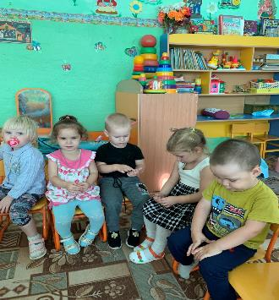

Стихи и потешки:
Кисонька-мурысонька,
Откуда пришла?
-Целый день я, кисонька,
Гусяток пасла.

Идет коза рогатая,
Идет коза бодатая,
Ножками: топ! Топ!
Глазками: хлоп! Хлоп.

Наша- то хозяюшка
Сметлива была.
Всем в избе работушку
К празднику дала:
Чашечку собачка моет языком,
Мышка собирает крошки под окном,
По столу котище лапкою скребет.
Половичку курочка венечком метет.

Там котик усатый
По садику бродит.
А козлик рогатый
За котиком ходит;
И лапочкой котик
Помадит свой ротик;
А козлик седою
Трясет бородою.
В. Жуковский

А. Барто.
Идет бычок качается,
Вздыхает на ходу:
-Ох, доска кончается,
Сейчас я упаду!

Я люблю свою лошадку,
Причешу ей шерстку гладко,
Гребешком приглажу хвостик
И верхом поеду в гости.

Нет. Напрасно мы решили
Прокатить кота в машине:
Кот кататься не привык-
Опрокинул грузовик.

«Кискино горе»
Плачет киска в коридоре
У нее большое горе:
Злые люди бедной киске
Не дают украсть сосиски!

Беседа в младшей группе на тему «Домашние животные. Корова»
Цель: Продолжать знакомить детей с домашними животными, формировать доброжелательное отношение к животным,желание заботится о них, закрепить знания о молочных продуктах.
Ход беседы.
Воспитатель: Ребята сегодня к нам в гости пришел гость, а кто это вы узнаете, отгадав загадку.
Ест траву, жуёт, мычит…
Погладить мне велит
И даст нам парного молока.
(это корова Зорька)
А как коровка разговаривает? А как называют детеныша коровы?
(«Муу» и теленок)
Воспитатель: корова- домашнее животное!
Летом коровка пасется на лугу и ест свежую траву, а зимой корова ест сухую травку и живет в коровнике. А кто мне скажет, как называется сухая трава? (сено). Человек его заготавливает летом, а зимой кормит коровку.
Физкультурная минутка «Коровушка»
Я коровушку свою
Ранним утром подою.
Я поглажу ей бока:
Дай детишкам молока.
Воспитатель: А молоко, какое ? (белое, вкусное, полезное). Зачем нам нужно пить молоко? (чтобы быть сильными, крепкими, здоровыми)

Беседа «Домашние животные и их детеныши»
Цель: знания детей о жизни домашних животных и их детенышей; развивать воображение, любознательность, память и мышление детей; воспитывать бережное отношение к животным.
Воспитатель: сейчас я буду показывать картинки, а Вы будете называть кто это.
- Посмотрите, кто здесь нарисован? (корова)
- Как мычит корова? (низким голосом «Мму-у-у»)
- А кто рядом с ней? (теленок)
- Как он мычит? (тоненько «Мму-у-у»)
- Корова большая? А теленок? (а теленок маленький)
- А это кто? (лошадь)
-Правильно, а как лошадь ржет? (громко «И-го-го»)
- А как зовут детеныша лошади? (жеребенок)
- Как он ржет? (тоненьким голосом «И-го-го»)
- Лошадь большая? А жеребенок какой? (ответы детей)
Обобщаю ответы детей: правильно, ребята, лошадь большая. Жеребенок маленький.
- Кто же на картине нарисован? (свинья)
- Как хрюкает свинья? (громко «Хрю-хрю»)
- А кто детеныш у свиньи? (поросёнок)
- Как он хрюкает? (тихо «Хрю-хрю»)
- Посмотрите, а кто на этой картинке изображён? (собака)
- А как она лает? (громко «Гав-гав»)
- А кто рядом с нею? (это ее детеныш - щенок)
- Как тявкает щенок? (тихо «Тяв-тяв»)
- Собака большая? А какой щенок? (а щенок маленький)
- А это кто? (кошка)
- Как мяукает кошка? (громко «Мяу-мяу»)
- Как зовут детеныша кошки? (котенок)
- Как мяукает котенок? (тихо «Мяу-мяу»)
Молодцы, ребята, вы все правильно мне называли. Мы теперь сможем ухаживать за домашними животными.

Игра-беседа «Как надо обращаться с домашними животными»
Цели: закрепить характерные особенности домашних животных; воспитывать заботливое отношение к животным, учить осторожно обращаться с ними;
Воспитатель: Ребята, каких домашних животных, которые живут с нами, вы знаете? (Корова, лошадь, коза.)
Воспитатель: Где живут домашние животные? (Рядом с человеком.)
Воспитатель: Какие у них домики? (Сараи, коровники, свинарники, конюшни.)
Воспитатель: Каких животных можно держать дома?
Я умею чисто мыться —
Не водой, а язычком.
Мяу! Как мне часто снится
Блюдце с теплым молочком! (Кошка.)
Гладишь — ласкается,
Дразнишь — кусается. (Собака.)
У кого дома живет кошка? Как ее зовут? Какая она?
У кого дома живет собака? Как ее зовут? Какая она?
Воспитатель: А если животное живет у нас дома, кто за ним должен ухаживать? (Люди, дети.)
Воспитатель: Как котенок просит есть? (Мяу-мяу.)
Воспитатель: Как щенок просит есть? (Гав-гав.)
Воспитатель: На улице много чужих собак и кошек, которые живут в подъездах и подвалах. Они грязные. От грязи дети могут заболеть и попасть в больницу. Нельзя трогать чужих собак и кошек, потому что они могут царапнуть или укусить.
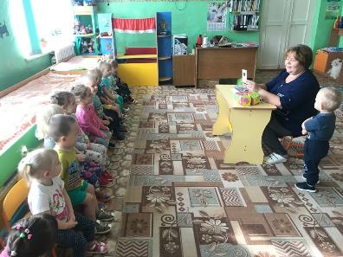

Приложение 4
АНКЕТА ДЛЯ РОДИТЕЛЕЙ
«МОЕ ОТНОШЕНИЕ К ДОМАШНИМ ЖИВОТНЫМ»
- Какие домашние животные у Вас дома?
2.Часто ли Вы заводили в доме новых животных?
3.По чьему желанию в доме появились животные?
4.Если бы у Вас был выбор и возможность держать домашнее
животное, то какое бы вы предпочли: собаку, кошку, рыбок,
птиц, экзотических животных?
5.Кто в качестве друга подходит вам больше: человек или домашнее
животное?
6.Какое событие Вам тяжелее пережить:
  - смерть домашнего животного
  - потерю большой суммы денег;
  - разлад с добрым человеком?
7.Если бы у Вас совсем не было денег, то что бы Вы продали:
  - единственное праздничное платье;
  - домашнее животное?

8.Вы стали бы наказывать (ругать) своего ребенка, если бы увидели, что он:
  - отрывает мухе лапы;
  - дергает кошку за хвост;
  - кидает камни в собаку;
  - пачкает только что надетую одежду?
9.Если бы Ваш ребенок попросил домашнее животное, то Вы:
  - купили бы то, что он просит;
  - сказали бы, что на это нет денег;
  - купили бы то, которое хотите сами?
10.Заводя домашнее животное, Вы рассчитываете:
- найти в нем друга;
- улучшить свое материальное положение, продавая щенков или котят;
- приобрести новый опыт в общении?
11.Если бы у вас был выбор, животное какого пола Вы выбрали бы:
- мужского;
- женского?
12.Если бы волшебник превратил Ваше животное в человека, то кем бы оно стало:
- другом (подругой);
- отцом (матерью);
- ребенком;
- мужем (женой)
Любящий, сочувствующий животным родитель вырастит подобного себе ребенка. ВСЕГО ВАМ ДОБРОГО!

Консультация «Домашние животные»
Ребенок, который научиться ухаживать за своим животным, будет с ним добр и терпелив, получит бесценный опыт и научится относиться к людям таким же образом. Безответственное отношение к животному повредит и ребенку и животному. Забота о животном помогает ребенку развить коммуникативные навыки. 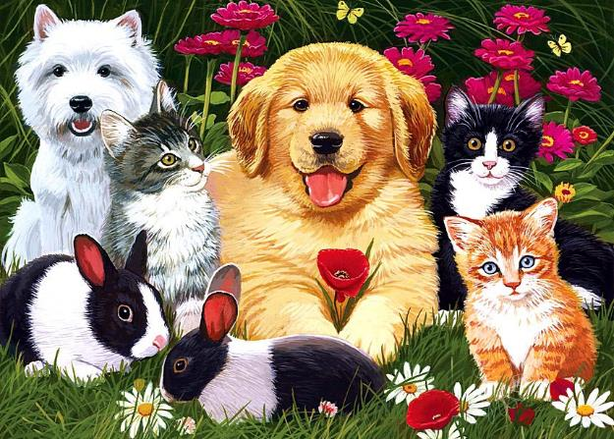
Однако основные принципы гласят:
Маленькие дети (до 3-4 лет) не могут контролировать свою агрессию и злость, поэтому должны находиться под присмотром родителей, когда общаются с животными.
Родители должны контролировать заботу о животном, даже если они считают что их ребенок достаточно взрослый и в состоянии позаботиться о питомце. Если ребенок стал безответственным по отношению к животному, родителям придется взять заботу на себя.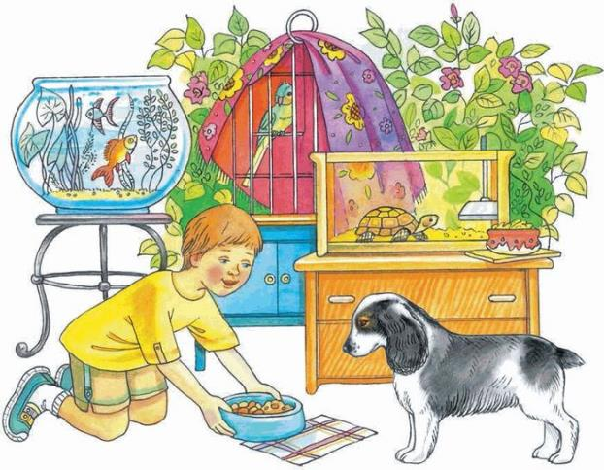
Ребенку необходимо спокойно, не ругая его напоминать, что животные как люди нуждаются в еде, воде.
Родители несут в себе ролевую модель поведения для своего ребенка, поэтому ребенок учится ответственности, за домашнее животное, наблюдая за своими родителями.
Что дает ребенку домашнее животное? Дети, которые выросли с домашним животным, имеют много преимуществ. Установление хороших отношений с животным повышает самооценку ребенка и уверенность в своих силах, а так же помогает в установлении доверительных отношений с людьми. Хорошее взаимоотношение с животным развивает невербальную коммуникацию, чувство сопричастности и сострадания. Животные преподносят детям уроки о жизни, рождении, болезнях, несчастных случаях, смерти и тяжелой утрате.
Они вырабатывают ответственное отношение в детях, которые о них заботятся. Они устанавливаю связь ребенка с природой. Учат уважать других.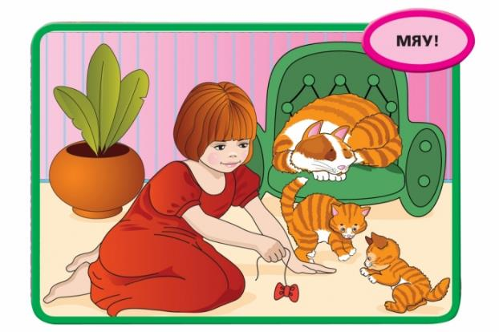

Домашние животные в жизни ребёнка.
В жизни каждого родителя наступает момент, когда его малыш обращается с просьбой о покупке домашнего животного, обычно это кошки или собаки.. конечно у взрослых найдется много отговорок, чтоб не заводить питомца : необходимо делать прививки, много шерсти, микробы, выгуливать питомца, родителей понять можно, а ребенка – необходимо, но стоит задуматься так ли это плохо если малыш уже готов заботиться о ком то еще, ребенок взрослеет, хочет, чтоб его жизнь была наполнена чем-то важным, стремиться помогать, приносить пользу, в характере формируются положительные стороны, например такие качества как сочувствие сострадания и любовь, преданность, забота, ответственность. Общение с животным также повлияет на качества характера - он может стать более открытым, внимательным и дружелюбным почувствовав себя более значимым в жизни питомца проявляя заботу.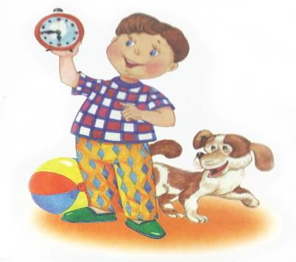
В настоящее время много различных увлечений, но также можно отметить, что дети мало находятся на свежем воздухе, большую часть времени проводят за компьютерными играми, но если, взвесив за и против - домашний питомец тоже могут стать хорошим другом.
Нужно выяснить у ребенка насколько сильное его желания, рассказать об ответственности, которая предстоит, разъяснить минусы. И попытаться понять мотивы, насколько велико желание вашего малыша, поговорите с ребенком честно объясните ваши сомнения ваши желания и нежелания, и пусть он примет решения сам, обсудив, сможете прийти к какому либо совместному решению тем самым вы уйдете от его капризов потому что если скажите однозначное - «нет!» ребенок вас не поймет, последуют упрямство и капризы, конфликта всегда можно избежать, если найти правильный выход, тем самым сохраните доверительное отношения между вами, учитесь правильно объяснять, больше разговаривать с ребенком тем самым научите его рассуждать, ведь в жизни много разных ситуаций.
Как подметили ученые - выбор животного зависит от типа темперамента человека, от его особенностей потребностей, например кошки помогают компенсировать человеку потребность в телесном контакте, в спокойствии и независимости, собаки – это воплощение живого эмоционального контакта, коммуникабельности, замечательный пример самоконтроля. Поэтому стоит задуматься так ли плохо, если у вас дома появиться любимец, который принесет в ваш дом радость, и добавит свежее направление в воспитании ребенка, например, сблизит вас с малышом, он больше будет доверять вам.
Животное в доме не просто игрушка, но и воспитатель, так что если ребенок растет вместе с животным, он получает бесценный опыт общения и с ними, и с окружающими.
Дети искренне и непосредственно тянутся к животным, и если Вы замечали – это взаимно: кошки и собаки намного терпимее к детям, чем к взрослым. Заводить ли домашних животных или не заводить – решают, к сожалению, не дети, поэтому не у каждого мальчика и не у каждой девочки есть свой домашний питомец.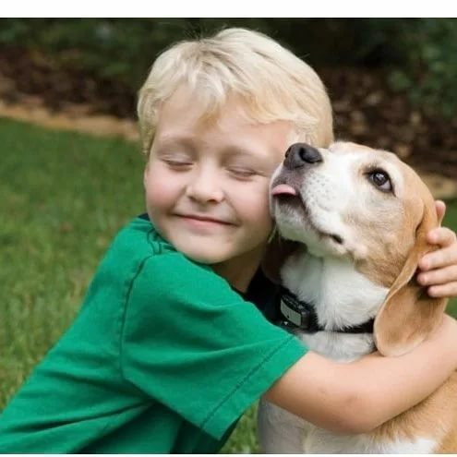

ФОТОВЫСТАВКА «МОЕ ЛЮБИМОЕ ДОМАШНЕЕ ЖИВОТНОЕ»

